ABIERTA CONVOCATORIA PARA ESCOGENCIA DE REPRESENTANTES QUE INTEGRARÁN CONSEJO MUNICIPAL DE PAZ, RECONCILIACIÓN Y CONVIVENCIA
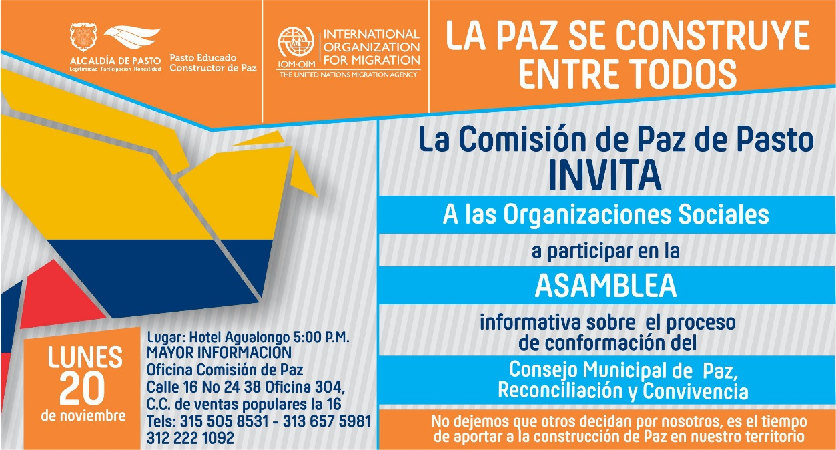
La Secretaría de Gobierno y la Comisión de Paz de la Alcaldía de Pasto convocan a las organizaciones de la Sociedad Civil del Municipio para que elijan según sus procedimientos, a los representantes que integrarán el Consejo Municipal de Paz, Reconciliación y Convivencia.
El mencionado Consejo Municipal de Paz, Reconciliación y Convivencia, fue creado mediante acuerdo 026, aprobado por el Concejo Municipal de Pasto el 12 de septiembre de 2017 y se constituye en un órgano asesor y consultivo de la Administración Municipal que tiene como misión propender por la construcción territorial de la paz, promoviendo una cultura integral de reconciliación, tolerancia, convivencia y no estigmatización; orientada a la solución pacifica de las diferencias y conflictos, la vigencia de los derechos humanos, la promoción del desarrollo social y económico con base en la equidad y en el marco del Estado Social de Derecho.
El lunes 20 de noviembre de 5:00 a 7:00 de la noche en el Hotel Agualongo, se llevará a cabo la asamblea informativa sobre la convocatoria y postulación de representantes. Del martes 14 al miércoles 29 de noviembre de 2017, se realizará el proceso interno de elección de representantes de organizaciones de la sociedad civil y del jueves 16 al jueves 23 de noviembre se cumplirá con la designación de representantes de los Estamentos Públicos.
Se puede ampliar información a través del siguiente link: http://www.pasto.gov.co/index.php/eventos-alcaldia/convocatorias/10107-abierta-convocatoria-para-escogencia-de-representantes-que-integraran-consejo-municipal-de-paz-reconciliacion-y-convivencia
CON BALANCE POSITIVO CULMINÓ LA TERCERA MUESTRA DE EXPERIENCIAS EXITOSAS DE VÍCTIMAS DEL CONFLICTO ARMADO
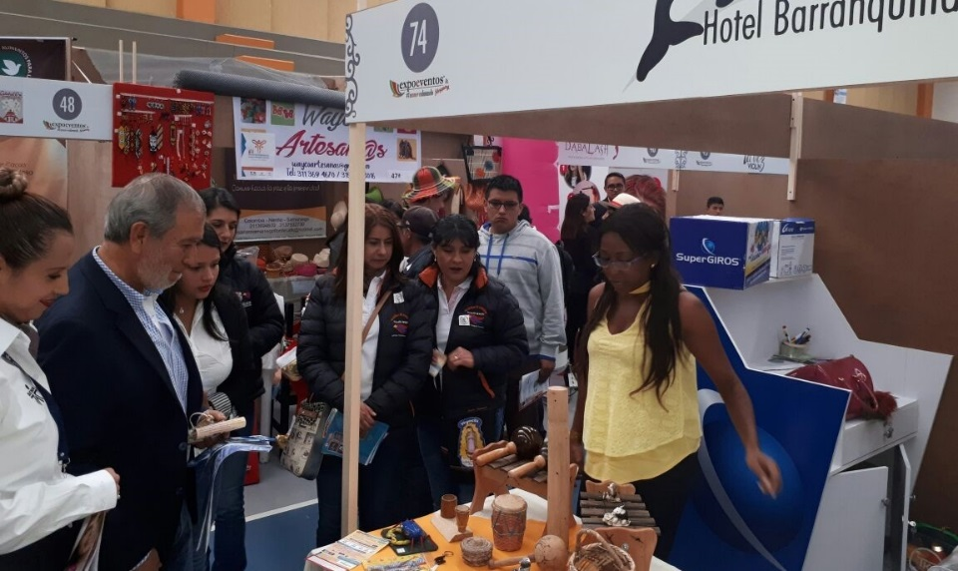
32 fueron las unidades productivas que participaron desde el viernes 10 hasta el lunes 13 de noviembre en la tercera muestra de experiencias exitosas de víctimas del conflicto armado, ofertando a los asistentes de evento sus emprendimientos en materia de, gastronomía, artesanías y cuero, productos navideños, confecciones, lencería, tejido y productos autóctonos de la región.
El Alcalde de Pasto Pedro Vicente Obando manifestó “este es un evento trascendental, no solo por el reconocimiento que tenemos hacia la población víctima, por la forma como sobrepasan las dificultades que les ha traído la vida, por el conflicto armado, resaltamos su emprendimiento, la forma como se unen y ponen toda su capacidad y con el apoyo del SENA están saliendo adelante, con unos proyectos de emprendimiento muy grandes. Yo quiero desde la Alcaldía Municipal ofrecer toda la colaboración, no solo de la Secretaría de Gobierno sino de la Secretaría de Desarrollo Económico, para que puedan optar por los beneficios que se están brindando, como créditos de fácil acceso para personas que tienen sus empresas”. Además el mandatario local resaltó la importancia de los jóvenes en los procesos de emprendimiento, ya que son un factor fundamental para el desarrollo económico de la región.
La Coordinadora del Programa de Atención a Víctimas del Conflicto del Municipio Tatiana Delgado Garzón, indicó por su parte que “la muestra empresarial realizada obedece a la implementación de la estrategia de superación de condiciones de vulnerabilidad, en donde SENA y el Programa de Atención a Víctimas como miembros del comité de justicia transicional, avanzaron en el fortalecimiento de la generación de ingresos a partir de esta muestra en donde pudieron comercializar sus productos.”
Este proceso arrancó desde la conformación de unidades productivas integradas por población víctima del conflicto armado, con el objetivo de garantizar el derecho al trabajo y fortalecer la generación de ingresos de estas familias a través de este tipo de actividad que se realiza anualmente. Cabe resaltar que el acompañamiento institucional es permanente hasta que los emprendimientos sean exitosos.
Información: Coordinadora Programa Atención a Víctimas, Tatiana Delgado Garzón. Celular: 3163351627
Somos Constructores de Paz

SE AMPLÍA HASTA EL 31 DE ENERO DE 2018, EL PLAZO PARA EL PAGO CON DESCUENTO DE LA CONTRIBUCIÓN DE VALORIZACIÓN
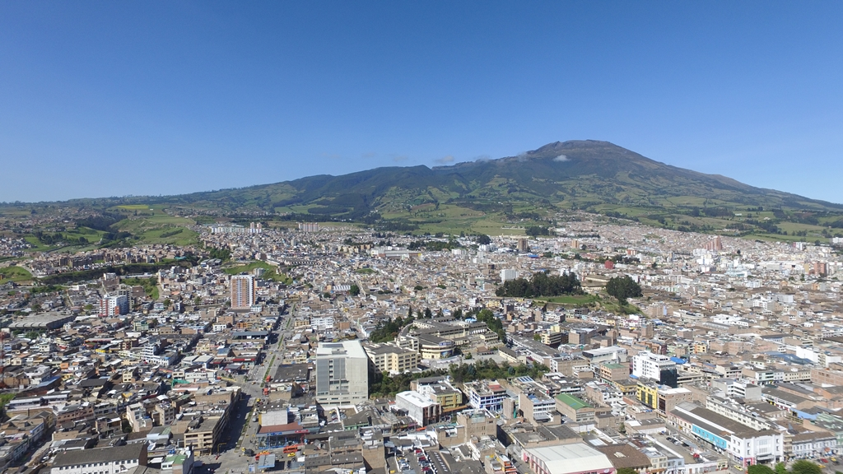
El Secretario de Infraestructura y Valorización Municipal (e), Luis Usapud, informó que a través de la resolución 077, se amplían los plazos para el otorgamiento de incentivos en el pago oportuno de la contribución de valorización. Esto significa que el plazo para el pago con el descuento del 10% de esta contribución, se extiende hasta el 31 de enero de 2018.
Así mismo se establece como fecha límite para el pago de esta contribución sin intereses, hasta el 30 de marzo del año 2018.
Esta contribución se puede cancelar en las siguientes entidades bancarias: BBVA, Banco de Occidente, Davivienda y Banco Popular.
A través de la contribución de valorización, se financian de forma parcial algunas obras del Sistema Estratégico de Transporte Público – SETP de Pasto, obras que contribuyen al desarrollo de Pasto.
Se adjunta a este boletín la resolución en mención.
Información: Subsecretaria de Valorización, Mónica Esparza. Celular: 3002604253
Somos constructores de paz

LA SECRETARÍA DE GESTIÓN AMBIENTAL REALIZÓ LA SEXTA JORNADA DE FORTALECIMIENTO PARA PRESTADORES DE SERVICIOS PÚBLICOS DOMICILIARIOS DE ACUEDUCTO Y ALCANTARILLADO DEL SECTOR RURAL Y SUBURBANO DE PASTO
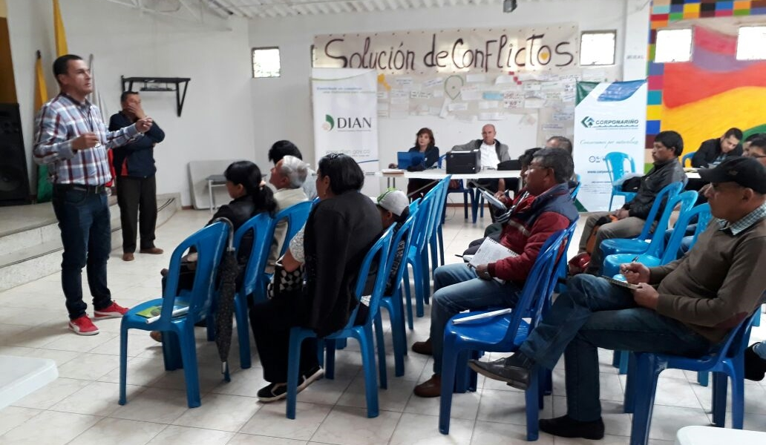
Teniendo en cuenta que el fortalecimiento comunitario y la participación ciudadana es una de las estrategias del gobierno local para buscar la revalorización y respeto por lo público, la Alcaldía de Pasto, a través de la Secretaría de Gestión Ambiental y en colaboración interinstitucional de la DIAN, Corponariño, Súper Intendencia de Servicios Públicos Domiciliarios y la Secretaría de Salud Municipal, continúan con las jornadas de fortalecimiento organizacional para las Juntas Administradoras de Acueducto y Alcantarillado (JAAA), del sector rural y suburbano del municipio,
La jornada se llevó a cabo en el corregimiento de Genoy, donde asistieron las juntas de Morasurco, La Caldera, Mapachico y Genoy, contando con una gran afluencia y participación de la comunidad, permitiendo la atención oportuna y personalizada de los funcionarios de las instituciones; también fue posible conocer los diferentes procedimientos administrativos, técnicos y ambientales, a fin de fortalecer las JAAA como organizaciones que priorizan su operación con criterios de racionalidad y sostenibilidad, garantizando así un manejo equitativo y sostenible del agua y el territorio, según lo previsto en el Plan de Desarrollo Municipal “Pasto Educado Constructor de Paz”.
Información: Secretario Gestión Ambiental Jairo Burbano Narváez. Celular: 3016250635 jabuisa@hotmail.com
Somos constructores de paz
ALCALDÍA DE PASTO DESTINA IMPORTANTES RECURSOS ECONÓMICOS PARA EL FORTALECIMIENTO DE GUARDIAS INDÍGENAS Y ESCUELAS DE DERECHO PROPIO DEL PUEBLO QUILLASINGA
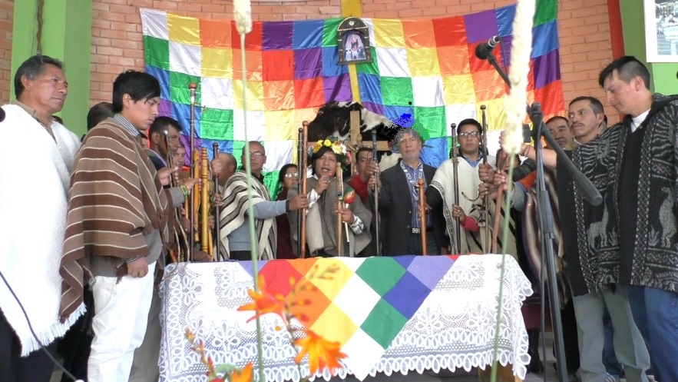
La Secretaría de Gobierno Municipal a través de la Subsecretaría de Justicia y Seguridad, viene adelantando con su equipo de trabajo procesos de fortalecimiento y apoyo a los gobiernos del pueblo Quillasinga, brindando acompañamiento al Resguardo Indígena Refugio del Sol y a los Cabildos de Botanilla, Catambuco, Genoy, La Laguna, Pejendino, Mapachico, Mocondino y Obonuco, para desarrollar las propuestas de fortalecimiento de sus guardias indígenas y apoyo en la primera fase de la escuela de derecho propio del pueblo Quillasinga.
Habiendo completado un ciclo de capacitación con los funcionarios de la administración municipal, en cuanto a normatividad de derecho propio indígena, se continúa con un paso muy importante de ejecución de recursos para el fortalecimiento de estos gobiernos.
Ante esto el Subsecretario de Justicia y Seguridad Gerardo Esteban Dávila Caicedo, manifestó que “se han firmado cuatro convenios, estos para el fortalecimiento de Guardias Indígenas por el orden de 25 millones de pesos y 5 millones más para las escuelas de derecho propio con el Resguardo Refugio del Sol y la Asociación Intiquilla; la distribución de estos recursos se concertó de forma equitativa para todos los resguardos indígenas. Cabe resaltar que los gobiernos indígenas también han aportado un capital a manera de cofinanciación para la implementación de dichos proyectos”.
Así mismo el funcionario indicó que los convenios están dispuestos para ejecutarse desde lo que resta del mes de noviembre e inicios del mes de diciembre, dando cumplimiento a uno de los compromisos de la administración municipal establecidos en el Pacto Dos del Plan de Desarrollo Municipal “Pasto Educado Constructor de Paz”.
Este proceso permitirá el desarrollo, el fomento, la difusión de la cultura, tradiciones y saberes del Pueblo Quillasinga, como camino de construcción de paz en el marco del respeto y promoción de los derechos indígenas.
Información: Subsecretario de Justicia y Seguridad, Gerardo Esteban Dávila. Celular: 3016502887
Somos constructores de Paz

MÁS DE 850 ESTUDIANTES DE INSTITUCIONES EDUCATIVAS DE PASTO REALIZARÁN LA “SEGUNDA FERIA EMPRENDER EN MI ESCUELA”
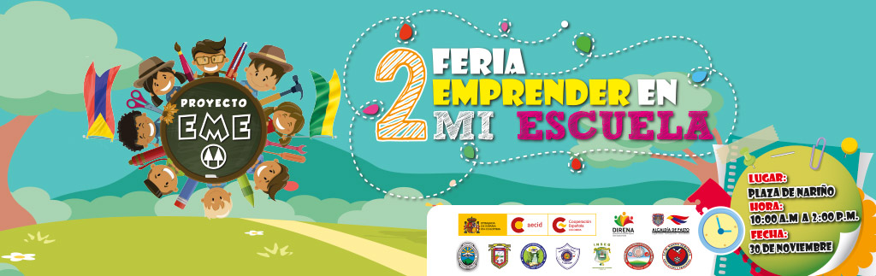
El próximo jueves 30 de noviembre a partir de las 10:00 de la mañana en la plaza de Nariño, se llevará a cabo la Segunda Feria de Emprendimiento ‘Emprender en mi Escuela’, que cuenta con la participación de siete instituciones educativas de Pasto. El evento contará con la vinculación de más de 850 estudiantes, quienes han elaborado productos como muestra de su creatividad y potencialidades y que cuales serán comercializados durante el evento.
La iniciativa es liderada por la Agencia Española de Cooperación Internacional para el Desarrollo - AECID a través del programa de Desarrollo con Identidad Regional entre España y Nariño – DIRENA, la Alcaldía de Pasto a través de la Secretaría de Educación Municipal, en conjunto con las instituciones educativas Luis Eduardo Mora Osejo, Francisco de la Villota, Heraldo Romero Sánchez, Nuestra Señora de Guadalupe, Santa Teresita de Catambuco, Ciudadela de Pasto y el Centro Educativo Jamondino.
“Emprender en mi Escuela” promueve entre los estudiantes la creación y gestión de una cooperativa de manera real, que ha servido como hilo conductor en todo este proceso, permitiendo fortalecer múltiples habilidades y capacidades en los niños y niñas, como el trabajo en equipo, la cooperación, la tolerancia, toma de decisiones, el respeto, facilidades comunicativas, sensibilidad social, pensamiento crítico, entre otros, con los cuales se posibilita la adquisición de aprendizajes significativos para el desarrollo personal, contribuyendo a la autonomía, la solidaridad y la democracia.
Para el desarrollo de las diferentes actividades contempladas en este proceso, se cuenta con el apoyo de entidades como Cámara de Comercio, la Universidad Cooperativa de Colombia, Ministerio del Trabajo territorial Nariño y Contactar.
Somos constructores de Paz

OFICINA DE GÉNERO CONMEMORARÁ DÍA INTERNACIONAL DE LA ELIMINACIÓN DE LA VIOLENCIA CONTRA LA MUJER
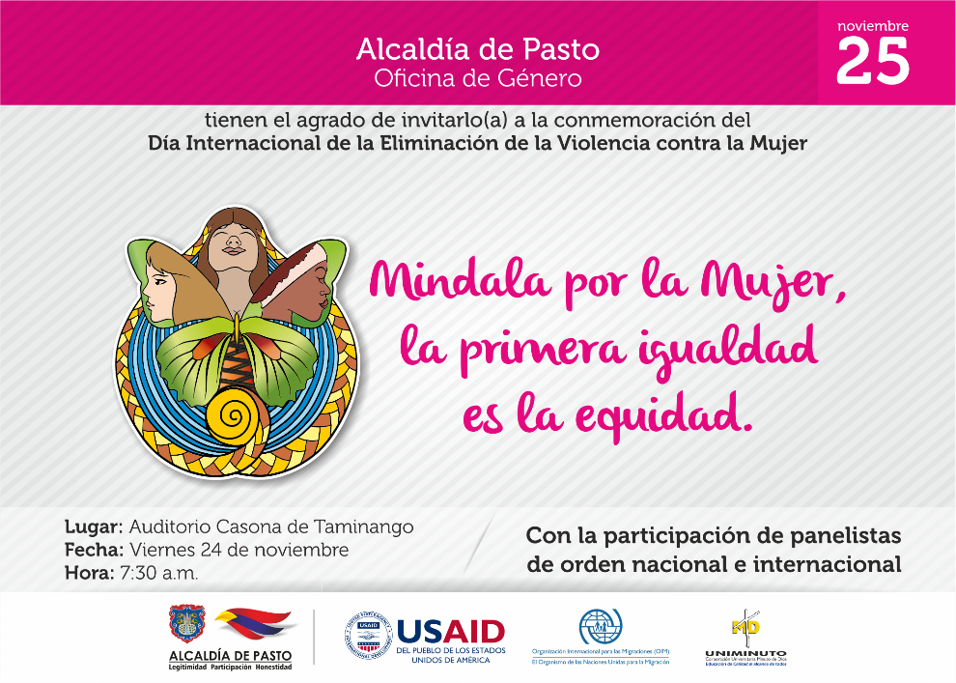
La Oficina de Género de la Alcaldía de Pasto conjuntamente con la Corporación Universitaria Uniminuto y la Organización Internacional para las Migraciones (OIM), en el marco de conmemoración del Día Internacional de la Eliminación de la Violencia contra la Mujer, invita a la comunidad a participar del encuentro académico “Mindala por la Mujer: la Primera Igualdad es la Equidad”. Si la violencia contra las mujeres es la más grave y extrema forma de discriminación en su contra, es responsabilidad de todos ponerle fin.
Con este propósito las instituciones aunaron esfuerzos para que el viernes 24 de noviembre, se realice la jornada académica que tendrá lugar en el auditorio de la Casona Taminango, ubicada en la Calle 13 No. 27-67, desde las 7:30 de la mañana hasta el mediodía.
En el evento participarán panelistas nacionales e internacionales, Carmen Estela Colazo, Nikita Dupuis Vargas, Sandra Guerrero Torres, así como una presentación cultural que incluye un monólogo, el lanzamiento del Boletín de Cifras violetas 2017 y un Documental. Quienes deseen registrarse al evento pueden hacerlo a través del link:
https://docs.google.com/forms/d/e/1FAIpQLSfC51KTIMU0KzxJb-b41-1PzE7QauljoNjAEOOn1D0OE25HuA/viewform
Información: Jefa Oficina de Género, Karol Eliana Castro Botero. Celular: 3132943022
Somos Constructores de Paz

JÓVENES EN ACCIÓN PASTO INFORMA A ESTUDIANTES DEL SENA Y UNIVERSIDAD DE NARIÑO, QUE SE AMPLIÓ EL PLAZO HASTA EL 17 DE NOVIEMBRE 2017 PARA LA ENTREGA DE INCENTIVOS
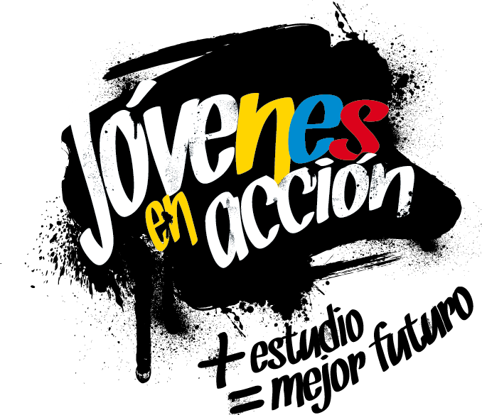
La Alcaldía de Pasto y la Secretaría de Bienestar Social a través del programa Jóvenes en acción, informa a los estudiantes del SENA y Universidad de Nariño que aún no han cobrado su incentivo por modalidad giro, que se amplió el plazo para la entrega de incentivos hasta el 17 de noviembre 2017.
Los requisitos para realizar el cobro son:
1. Código del beneficiario de Jóvenes en Acción. Si desconocen el número por favor acercarse a la oficina del enlace municipal Jóvenes en Acción, quien les suministrará el mismo.
2.- Presentar en original: Tarjeta de Identidad, cédula de ciudadanía o contraseña, respectivamente.
Es importante informar que el retiro del giro únicamente lo puede realizar el estudiante. En el evento de que no realice el respectivo cobro el dinero serán devueltos al Nivel Central.
Para mayor información acercarse a las instalaciones de la Secretaría de Bienestar Social, y verificar el listado.
Para lo anterior deben ingresar a la página de la alcaldía: www.alcaldiadepasto.gov.co, revisar el formato que se encuentra en Link trámites y servicios/Bienestar social/Jóvenes en acción o en la página: www.prosperidadsocial.gov.co
También pueden acercarse a la oficina de enlace municipal ubicada en la carrera 26 sur, barrio Mijitayo- antiguo Inurbe, o comunicarse al teléfono 7234326 EXT 3012.
Las preguntas o inquietudes serán recepcionadas al correo: jovenesenaccionsbs@gmail.com.
Información: Subsecretario Promoción y Asistencia Social, Álvaro Zarama. Celular: 3188271220 alvarozarama2009@hotmail.com
Somos Constructores de Paz

ESTE 17 DE NOVIEMBRE, MUESTRA ARTESANAL CON CREACIONES YOLITA EN EL PIT
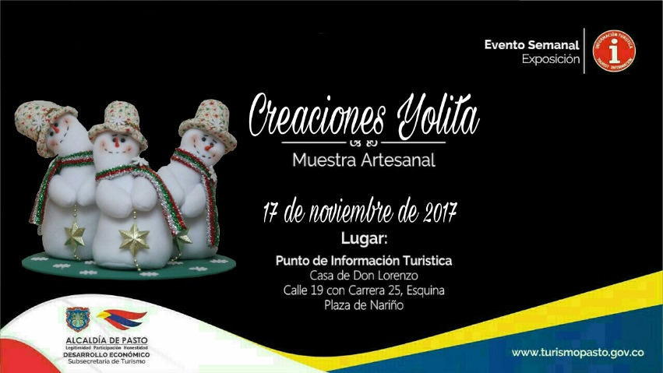
Este 17 de noviembre de 2017 en el Punto de Información Turística de Pasto, continuamos con las muestras artesanales, para esta ocasión presentamos a CREACIONES YOLITA, microempresa familiar dedicada a la elaboración de muñequería, donde se podrá observar variedad de figuras con motivos navideños como lo son los muñecos de nieve, papás noel, renos, osos polares, duendes entre otros, los cuales cuenta diseños personalizados y con el profesionalismo que se les caracteriza.
Estas jornadas permitirán a visitantes y turistas observar productos con altos estándares de calidad, confeccionados con materiales e insumos que garantizan su durabilidad y resistencia. Esta actividad se hace con el propósito de apoyar a nuestros artesanos que cada vez difunden nuestra cultura, tradición y costumbres de nuestra región.
Información: Subsecretaria Turismo, Elsa María Portilla Arias. Celular: 3014005333
Somos Constructores de Paz

Oficina de Comunicación Social
Alcaldía de Pasto

